**模块二 家畜繁殖**

**项目四 妊娠与分娩**

**任务1 受精及早期胚胎形成**

一、受精过程

一般情况下，受精时精子依次穿过卵子外围的放射冠细胞、透明带和卵黄膜三层结构，进入卵子之后，精子核形成雄性原核，卵子核形成雌性原核，然后配子配合，完成受精。

（一）精子溶解放射冠

受精前大量精子包围着卵子，获能精子与卵子放射冠细胞一接触便发生顶体反应，顶体内释放出透明质酸酶和顶体素，以溶解放射冠细胞的胶样基质，使精子穿过放射冠接近透明带。

（二）精子穿过透明带

穿过放射冠的精子，当头部接触透明带时，头部的顶体具有能使透明带的质膜软化的酶，它为精子钻入透明带溶解出一条通道。

当精子钻入透明带触及卵黄膜时，能使卵子从休眠状态下激活，卵黄内的皮质颗粒内容物释放出来，破坏了透明带上的精子受体，阻止其他精子的穿入，使后来的精子不能进入透明带内，这种变化称为透明带反应，这种反应可防止多精子受精。但通常还有数十个精子钻入透明带和卵黄膜之间的空隙（即卵黄周隙），这些额外的精子称补充精子。这时卵子对精子有严格的选择性，只有同种动物的精子才能进入透明带。

（三） 精子进入卵黄膜

精子进入透明带，在卵黄周隙游动一段时间后，卵黄膜上的微绒毛先抓住精子头部，然后精子质膜和卵黄膜破裂，并相互融合成统一的膜，将精子包裹起来，精子即进入卵黄膜之内。精子一旦进入卵黄膜，便在精子头部上方的卵黄膜上形成一个突起，从而导致卵黄膜的结构发生改变，进一步阻止了其他精子进入卵黄膜，防止多精子受精。这种多精子入卵阻滞作用称为卵黄膜的封闭作用。该阶段卵子对精子的选择非常严格，通常仅有一个精子进入卵黄膜参与受精作用。

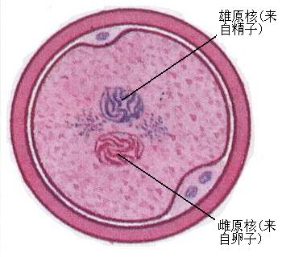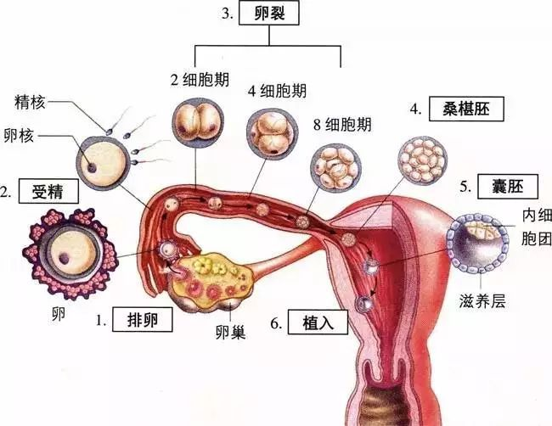

图1 原核形成并相向运动 图2 受精卵卵裂

（四） 原核形成

精子进入卵子后，引起卵黄紧缩，精子头部浓缩的核发生膨胀，尾部脱落，核仁核膜形成，此即为雄性原核。与此同时，卵子进入第二次成熟分裂，形成雌性原核。

（五） 配子配合

雌性原核和雄性原核在充分发育后，两原核向卵中央移动，相遇接触，体积迅速缩小，合并在一起，核仁核膜消失，雌、雄两组染色体合并成一组。从两个原核的彼此接触到两组染色体的结合过程称为配子配合，至此，受精结束。

受精过程所需要的时间，即从精子进入卵子到合子形成所经历的时间，各种家畜并不相同。一般牛为20~24h，猪为12~24h，羊为16~21h，兔为12h，马的合子的第一次卵裂约在排卵后24h。